Обвести изображения:
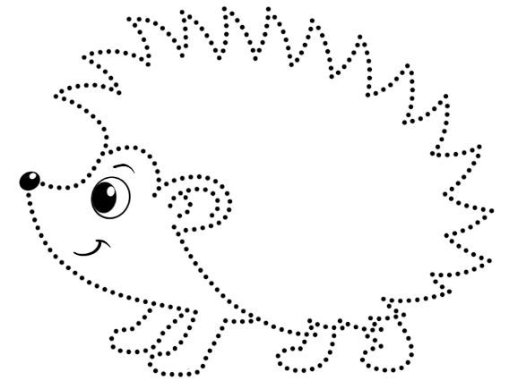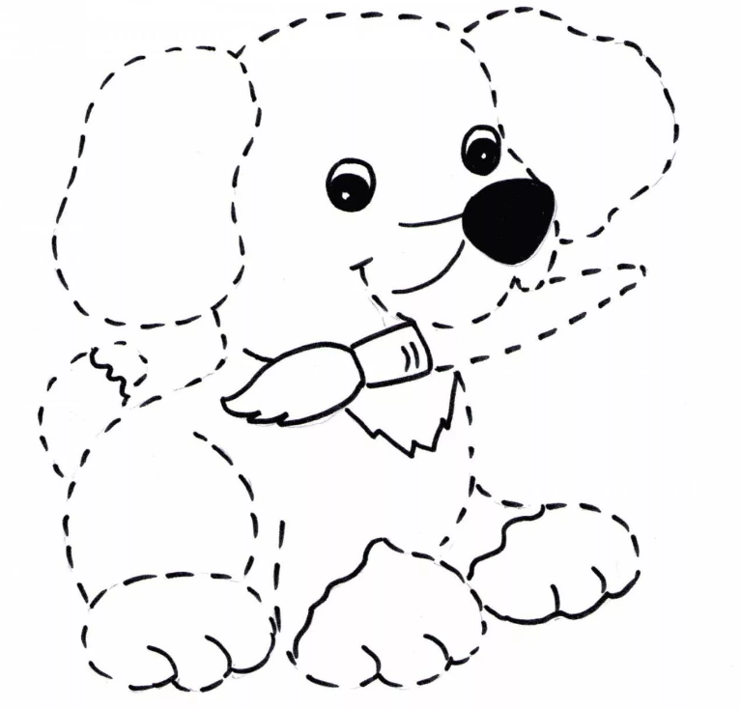
Найти слова в тексте:
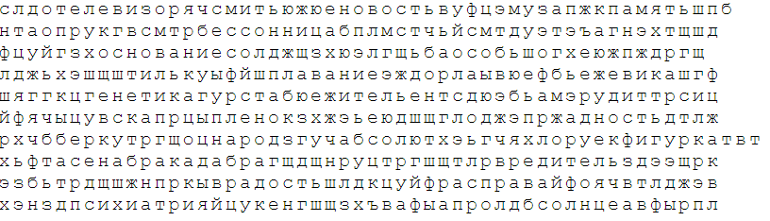
Расшифровать таблицу:
Перевернуть последовательность чисел:
1-3-5-7-9 12-15-17-20
2-4-6-8-10 23-33-43-53-63
Написать 10 слов на букву «Ш» и «Щ»:

